SCRUM CON TRELLO
1.- Tablero Trello con varios Sprints (al menos 2)
Tablero 1:
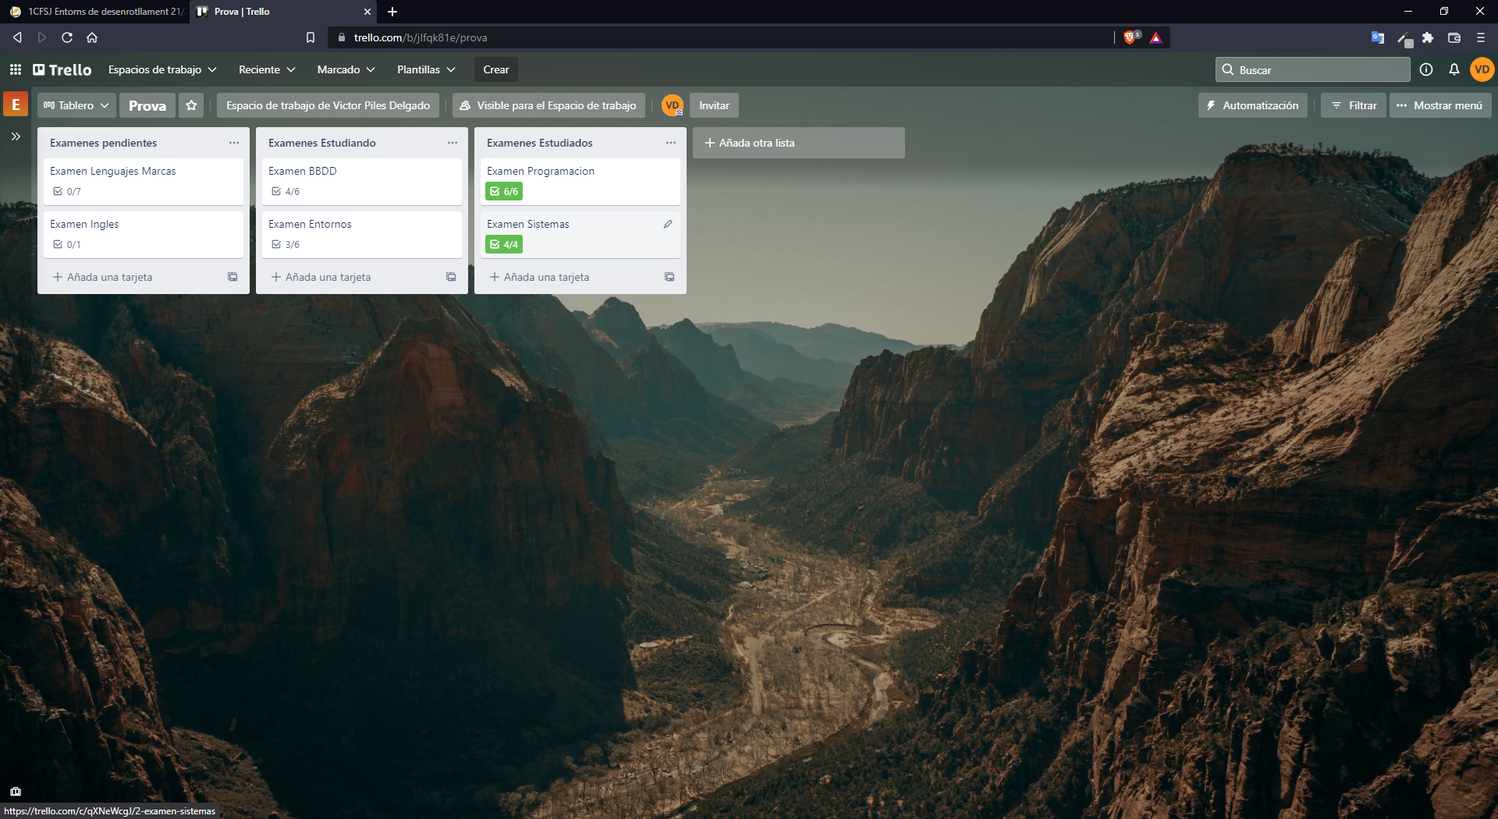
Tablero 2:
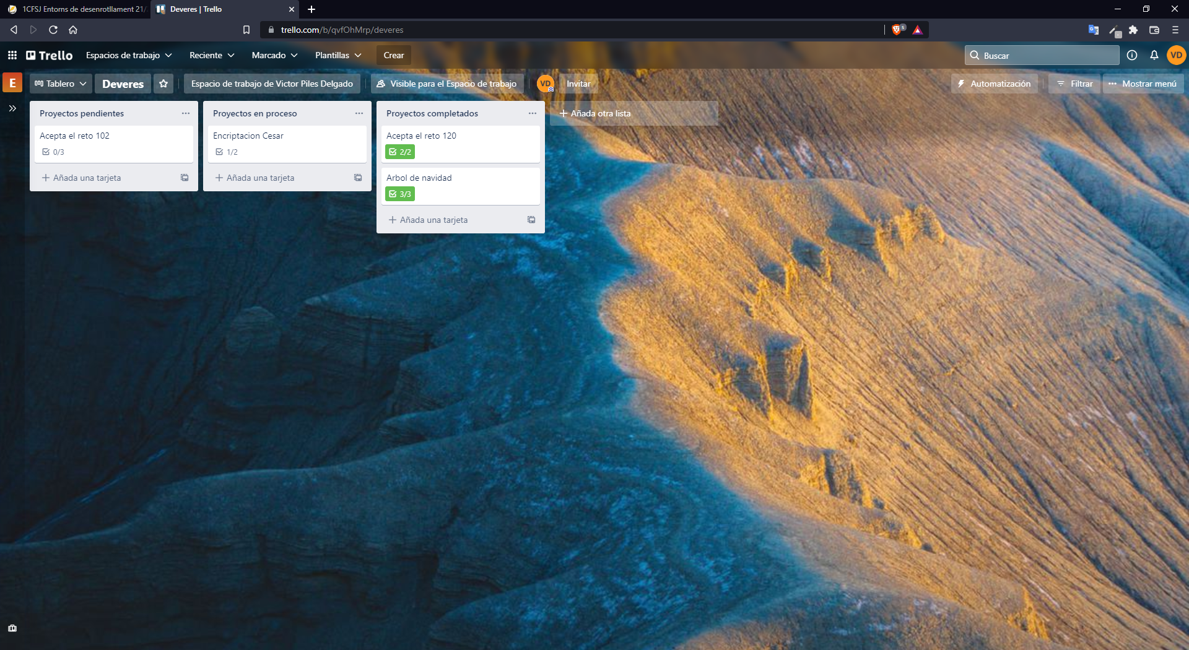
2.- Poner captura de pantalla de cada Sprint con sus correspondientes 'Listas y Tarjetas'.
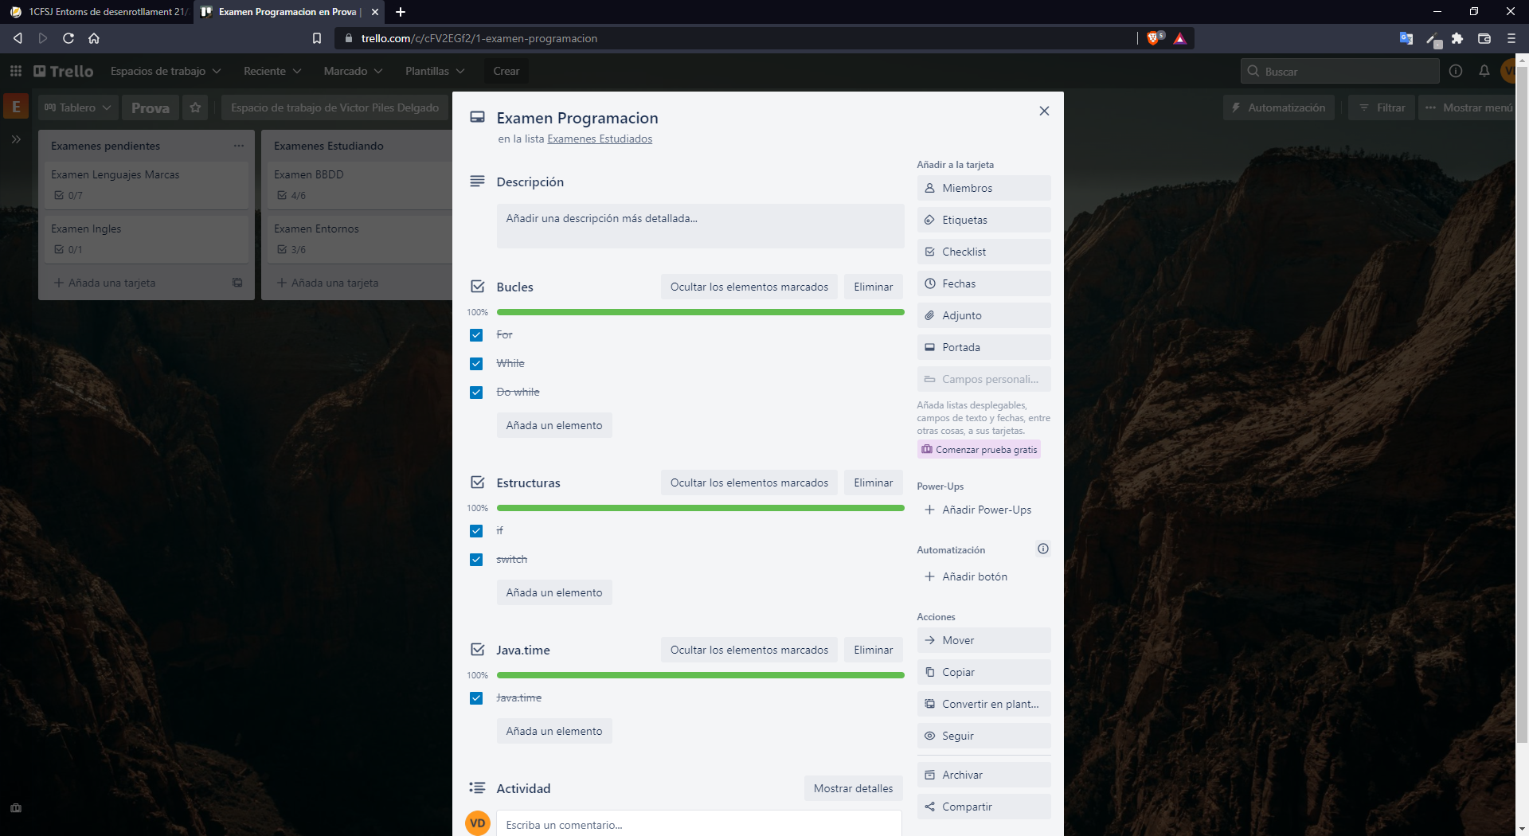

3.- Opinión personal del Trabajo Realizado.
Pienso que trello es una herramienta interesante a la hora de organizar proyectos, ya que permite incluir cada una de las tareas que tenemos que hacer así como información sobre su estado, pero puede que no sea tan interesante para proyectos pequeños o tareas rápidas, ya que tardariamos más tiempo organizando las ideas que realizando las tareas.
Por ejemplo para los exámenes si que es útil porque se pueden organizar a largo plazo y incluir cada uno de los apartados que hay que estudiar, pero para los deveres no tanto ya que realmente no hay tantas tareas para organizar.
4.- Opinion personal de scrum y trello.
Pienso que esta forma de organizar los proyectos es interesante para empresas o trabajos colaborativos, ya que se utiliza metodología ágil y se pueden realizar sprints para centrarnos en las tareas más importantes. Trello funciona muy bien para implementar este tipo de metodología de desarrollo, porque permite el acceso de todo el equipo al tablero y se ven las tareas de forma clara y visual.

